Закарпатський інститут

післядипломної педагогічної освіти

ЗАВДАННЯ
ІІ етапу Всеукраїнської олімпіади з фізики

Дата проведення – 6 листопада 2013 року

Пояснювальна записка
Кількість завдань:
7 – 11 класи - по 5 задач.
Термін виконання роботи:
7 – 11 класи – 4 астрономічні години.
Для 7 – 11 класів перевірка завдань повинна складатися з таких кроків:
- аналіз умови задачі (запис умови, виконаний малюнок до неї, мотивація розв’язку) – 0,5 балів;
- запропонований метод розв’язування (його обґрунтування, раціональність, використання математичних перетворень, отримання розрахункової формули і результату) – до 4 бали ;
- перевірка розрахункової формули за допомогою одиниць вимірювання фізичних величин та аналіз одержаних результатів – 0,5 балів;
- дозволено користуватись калькулятором.

Закарпатський інститут післядипломної

педагогічної освіти
Завдання для ІІ етапу Всеукраїнської олімпіади з фізики

Дата проведення – 6 листопада 2013 року

7 клас
- Необхідно якомога точніше дізнатися діаметр тонкого дроту, маючи для цієї мети тільки шкільний зошит " в клітинку" і олівць. Як слід вчинити.
(5 балів)

- На малюнку зображено мензурку з водою до і після занурення в неї бруска прямокутної форми, висота якого 40 мм. Визначити ціну поділки шкали мензурки, об’єм бруска та площу його основи.
- балів)
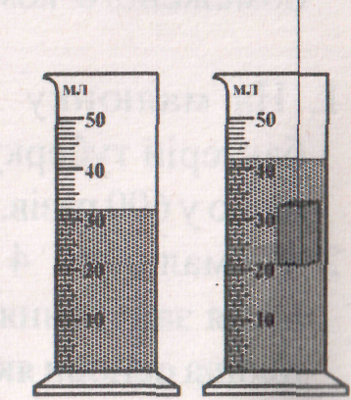

- Школярі побували на екскурсії в ужгородському краєзнавчому музеї. Повертаючись додому на автобусі, вони їхали зі швидкістю 70 км/год.. Дорогою пішов дощ і водій знизив швидкість до 60 км/год. Коли дощ скінчився, додому залишалось проїхати 40 км. Автобус набрав швидкість 75 км/год і приїхав до школи точно у запланований час. Скільки часу йшов дощ? Вважайте, що автобус ніде не зупинявся у дорозі. (5 балів)

- Заєць тікає від вовка по прямій, рухаючись рівномірно. У початковий момент часу відстань між ними дорівнює S = 36 м, а швидкість вовка дорівнює v₀ = 14 м/с. Вовк втомлюється та через кожні Δt = 10 с зменшує свою швидкість на Δv = 1 м/с. З якою швидкістю має бігти заєць, щоб вовк його не упіймав? (5 балів)

- Уздовж екватора Землю уявно опоясали тросом. На скільки підніметься над Землею трос, якщо його зробити довшим на 62,8 м?
(5 балів)

Закарпатський інститут післядипломної

педагогічної освіти
Завдання для ІІ етапу Всеукраїнської олімпіади з фізики

Дата проведення – 6 листопада 2013 року

8 клас
- Школярі побували на екскурсії в Ужгороді і, повертались додому на маршрутці. Маршрутка їхала із середньою швидкістю 70 км/год. Дорогою розпочався дощ, і водій знизив швидкість до 50 км/год. Коли дощ скінчився, маршрутка їхала із початковою швидкістю, але прибула додому на 10 хвилин пізніше, ніж передбачено графіком руху. Скільки часу йшов дощ?(5 балів)

- Побудуйте зображення предмета АВ, що проходить через фокус збиральної лінзи. (5 балів)
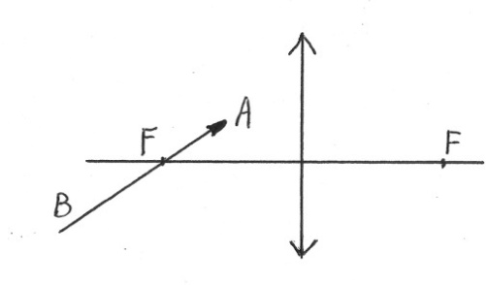
- Ланцюжок масою 80 г зроблено із сплаву золота й срібла. При зануренні ланцюжка у воду, налиту в посудину з вертикальними стінками і площею основи 25 , рівень води піднімається на 2 мм. Який процентний вміст золота в ланцюжку? Густина золота 19360 , а срібла 10500 .
(5 балів)
- Потяг проїхав відстань між двома станціями із середньою швидкістю 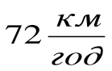 за 20 хв. На першій ділянці він рівномірно збільшував свою швидкість, на другій – рухався рівномірно, а на третій – рівномірно зменшував свою швидкість до самої зупинки. Час руху потяга на першій і третій ділянці становить 4 хв. Яка швидкість потяга на другій ділянці під час рівномірного руху? Графік залежності швидкості руху потяга від часу подано на малюнку. (6 балів)
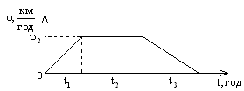
- Щоб пружина видовжилася до 15 см, потрібно прикласти силу 45 Н, а до 18 см – 72Н. Визначте довжину пружини в недеформованому стані.
(4 бали)

Закарпатський інститут післядипломної

педагогічної освіти
Завдання для ІІ етапу Всеукраїнської олімпіади з фізики

Дата проведення – 6 листопада 2013 року

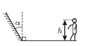
9 клас

- Довге нахилене дзеркало дотикається до горизонтальної підлоги і нахилено під кутом α до вертикалі. До дзеркала наближається школяр, очі якого розташовані на висоті h від рівня землі. На якій максимальній відстані від нижнього краю дзеркала школяр побачить
а) зображення своїх очей;
б) своє зображення у повний зріст? (5 балів)

- У циліндричних сполучених посудинах знаходиться ртуть. Площа поперечного перерізу широкої посудини у 5 раз більша за площу поперечного перерізу вузької посудини. У вузьку посудину наливають воду, яка утворює стовпчик висотою 34 см. На скільки підніметься рівень ртуті у широкій посудині і на скільки опуститься у вузькій? Густина води 1000 , а ртуті 13600 . (5 балів)

- У калориметр з водою (об’єм води – 1,5 л, температура t₁=20 °С) помістили 1 кг льоду, температура якого становила t₁= –190 ^{о}С. Яка температура встановиться в калориметрі? Питома теплоємність води 4,2 кДж/(кг⋅°С), льоду – 2,1 кДж/(кг⋅°С), питома теплота плавлення льоду 333 кДж/кг. (5 балів)

- Дві маленькі заряджених кульки, однакових за розміром, притягуються одна до одної з деякою силою. Після того, як кульки були приведені у дотик і розсунені на ту саму відстань, сила взаємодії між ними зменшилася в m разів. Який був заряд першої кульки до дотику, якщо друга кулька мала заряд q? (5 балів)
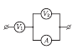
- Електричне коло, схема якої зображена на малюнку, підключена до батарейки. Вольтметри V₁ та V₂ показують напругу 1 В та 0,1 В відповідно. Амперметр А показує силу струму 1 мА. Знайдіть опори приладів. Вольтметри вважайте однаковими. (5 балів)

Закарпатський інститут післядипломної

педагогічної освіти
Завдання для ІІ етапу Всеукраїнської олімпіади з фізики

Дата проведення – 6 листопада 2013 року

10 клас

- Дошка масою 20 кг лежить, спираючись краями на дві підставки. З якою силою діятиме дошка на підставки, якщо на дошку поставлено відро з фарбою масою 15 кг на відстані, що дорівнює 1/5 довжини дошки від її середини.
(4 бали)

- У калориметрі знаходиться вода масою 400 г при температурі 5°С. До неї долили ще 200 г води з температурою 10°С і добавили 400 г льоду з температурою –60°С. Яка температура встановиться у калориметрі? Як зміниться кількість льоду? Питома теплоємність води 4,2 кДж/(кг⋅°С), льоду – 2,1 кДж/(кг⋅°С), питома теплота плавлення льоду 333 кДж/кг.
(5 балів)

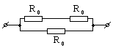
- Електроплитка має три секції з однаковими опорами. При паралельному їх умиканні вода в чайнику закипає через 6 хв. Через який час закипить вода тієї ж маси та тієї ж початкової температури при з’єднанні секцій так, як показано на малюнку? (5 балів)

- Рух тіла описується рівнянням х = 40 – 10t + 0,5$t^{2}$. Всі величини записані в СІ. Описати картину руху. Визначити положення, швидкість, переміщення та шлях тіла через 40 с після початку руху. Побудувати графіки залежності v(t), s(t), l(t), x(t).
(6 балів)

- За яку секунду від початку руху шлях, пройдений тілом у рівноприскореному русі без початкової швидкості втричі більший шляху, пройденого тілом за попередню секунду.
(5 балів)

Закарпатський інститут післядипломної

педагогічної освіти
Завдання для ІІ етапу Всеукраїнської олімпіади з фізики

Дата проведення – 6 листопада 2013 року

11 клас

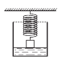
- Залізний кубик із стороною а підвішений на пружині жорсткістю k. У початковий момент кубик торкається нижньою горизонтальною гранню поверхні води у посудині. Далі у посудину починають повільно доливати воду так, що її рівень піднімається із швидкістю v₁. З якою швидкістю v₂ відносно посудини буде при цьому рухатися кубик? Густина води дорівнює ρ, прискорення вільного падіння дорівнює g.
- балів)
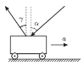
- Візок із водою рухається по горизонтальній поверхні із постійним прискоренням. На візок під кутом α до вертикалі падає промінь світла, який після відбивання поширюється під кутом γ до вертикалі. Знайдіть прискорення а візка. Прискорення вільного падіння дорівнює g. (6 балів)

- Всередені закритого з обох кінців горизонтального циліндра є тонкий невагомий поршень, який може ковзати у циліндрі без тертя. З одного боку поршня знаходиться водень масою 3 г з іншого – азот масою 17 г. Яку частину об'єму циліндра займає водень?
- балів)

- Діелектрик плоского конденсатора складається з шару слюди товщиною 1 мм і шару парафіну товщиною 2 мм. Визначте напруженість поля в кожному шарі діелектрика і різницю потенціалів на них, якщо до конденсатора прикладена напруга 700 В. Діелектрична проникність слюди дорівнює 6, парафіну – 2.
- балів)

- В кінці зарядки акумулятора сила струму 3 А, а напруга на клемах 8,85 В. На початку розрядки того ж акумулятора сила струму 4 А, а напруга 8,5 В. Визначте ЕРС і внутрішній опір акумулятора.
(5 балів)

